Тема урока: Плоды
Класс: 6
Цели:
Образовательная: Создать условия для ознакомления с термином «плод», формирование практических умений работы с натуральными объектами, умение определять виды плодов и их классифицировать .
Развивающая: Организовать самостоятельную работу учащихся, формировать познавательные универсальные учебные действия при помощи сравнения и анализа.
Воспитательная: Создать условия для дружелюбного отношения внутри класса, группы, путем общего взаимодействия.
Тип урока: открытие нового знания / проблемный метод.
Планируемые результаты:
Предметные: знают строение плода, классификацию плодов, умеют определять виды плодов.
Метапредметные:
Личностные: оценивают собственную учебную деятельность, применяют правила делового сотрудничества.
Познавательные: воспроизводят по памяти информацию, необходимую для решения учебной задачи, осознано и произвольно строят речевое высказывание в устной форме, структурируют знания, приводят примеры в качестве доказательства выдвигаемых положений, выделяют общие признаки для сравнения.
Регулятивные: принимают и сохраняют учебную задачу, анализируют собственную работу. Коммуникативные: умеют формулировать собственное мнение и позицию.
Оборудование: натуральные плоды: яблоко, груша, киви, изюм, виноград, курага, чернослив, зерновка пшеницы, семя подсолнечника, арахис, фисташковый орех, фундук; раздаточный материал, листы самоконтроля.

Этапы урока | Деятельность учителя (вопросы, задания, обобщения, пояснения) | Деятельность учащихся
Актуализация опорных знаний  (3 мин) | Приветствие.  - Здравствуйте ребята. | Ученики при входе в кабинет называют все известные типы соцветий и растения, имеющие данные соцветия.
Организационный момент  (1 мин) | Приветствие.  - Здравствуйте ребята, садитесь.  Сейчас каждый из Вас вспомнил материал прошлого урока. Именно эти знания помогут Вам сделать очередное открытие. | Ученики приветствуют учителя и садятся.
Создание проблемной ситуации  (5 мин) | - Итак, что же такое соцветие?  - Давайте подумаем, что образуется у растений на месте цветка?  - Так как Вы думаете, чем мы будем заниматься на уроке?  - Сформулируйте тему урока.  Учитель записывает тему урока на доске «Плоды».  - Ребята, вспомните алгоритм изучения соцветий. | Ученики отвечают на вопросы, выдвигая свои предположения.  Определяют и проговаривают цель урока. Будем изучать плоды.  Ученики формулируют тему урока. Плоды.  Ученики вспоминают и называют алгоритм с фиксацией на доске в виде схемы.  соцветия  классификация  название  строение  значение  схемы  растения
Открытие нового знания  (20 мин) | - Давайте попробуем составить алгоритм для изучения плодов.  - Итак, какое строение имеет плод?  Задание: В тексте учебника найдите какое строение имеет плод и составьте схему «Строение плода».  Учитель открывает на доске составленную схему. Просит ребят поменяться тетрадями и проверить результат работы соседа по парте.  Учитель просит учеников разделиться на 4 группы. Каждая группа получает задание и лоток с натуральными плодами.  Задание для группы:  - Рассмотрите плоды.  - Подумайте, на какие группы их можно распределить.  - Дополните схему:  Плоды  Сухие  ?  орех  ?  ?  ?  ягода  ?  коробочка  ?  - Определите, к какой группе относятся выданные вам плоды и запишите в схему.  - В учебнике найдите примеры растений, имеющих такие плоды.  Учитель просит учеников в оценочных листах оценить себя и участников группы.  - Чем вы занимались, работая в группах?  - Чему Вы сейчас научились?  - Всё ли мы рассмотрели, что планировали?  - Молодцы! Очень внимательно работаете.  - Ребята, давайте подумаем, для чего необходимы плоды? | Составление интеллектуальной карты. Ученики составляют алгоритм, опираясь на алгоритм изучения соцветий. Ответы фиксируются на доске в виде схемы.  плоды  классификация  название  строение  значение  многообразие  растения  Самостоятельная работа учащихся с текстом учебника и составление схемы в тетради.  Взаимопроверка и взаимооценивание работ.  Распределение обязанностей в группе. Работа в группах по заданию и представление результата работы групп.  Оценивание работы в группе (самооценка и взаимооценка).  Отвечают на вопросы. Распределяли плоды по группам. Нашли в учебнике примеры растений, имеющие данные плоды.  Отвечают на вопрос. Классифицировать плоды.  Ученики отвечают на вопрос, обратившись к алгоритму изучения плодов. Не рассмотрели значение плодов.  Отвечают на вопрос, высказывая свои предположения.
Итог  (Рефлексия учебной деятельности)  (3 мин) | - Итак, какая тема сегодняшнего урока?  - Какая была цель урока?  - Какие задачи мы решали на уроке?  - Всё ли у нас получилось?  - Какое открытие Вы сделали на уроке?  - Что Вы ещё хотели бы узнать о плодах?  - Да интересно узнать об этом. | Ученики отвечают на вопросы, высказывают своё мнение.  Есть ли ядовитые плоды, которые нельзя употреблять в пищу?
Закрепление  Самостоятельная работа с самопроверкой  (6 мин) | - Закройте учебник, тетради.  - Решите головоломку «Многообразие плодов». Впишите названия плодов так, что буква «О» является общей для всех строчек.  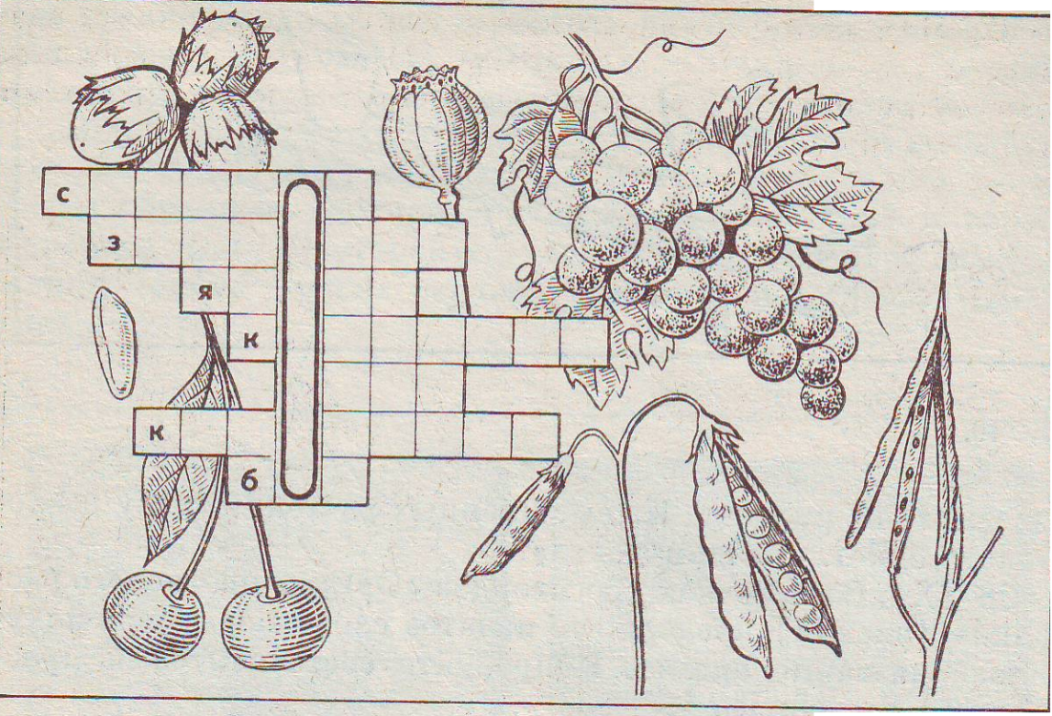  Учитель на экране выводит ответ и просит учеников дать самооценку. | Ученики решают головоломку.  Дают самооценку.
Домашнее задание  (2 мин) | - Исследовать плод банан и определить, к какой группе он относится.  - По желанию: подготовьте доклад о ядовитых плодах. | Записывают домашнее задание в дневник.

